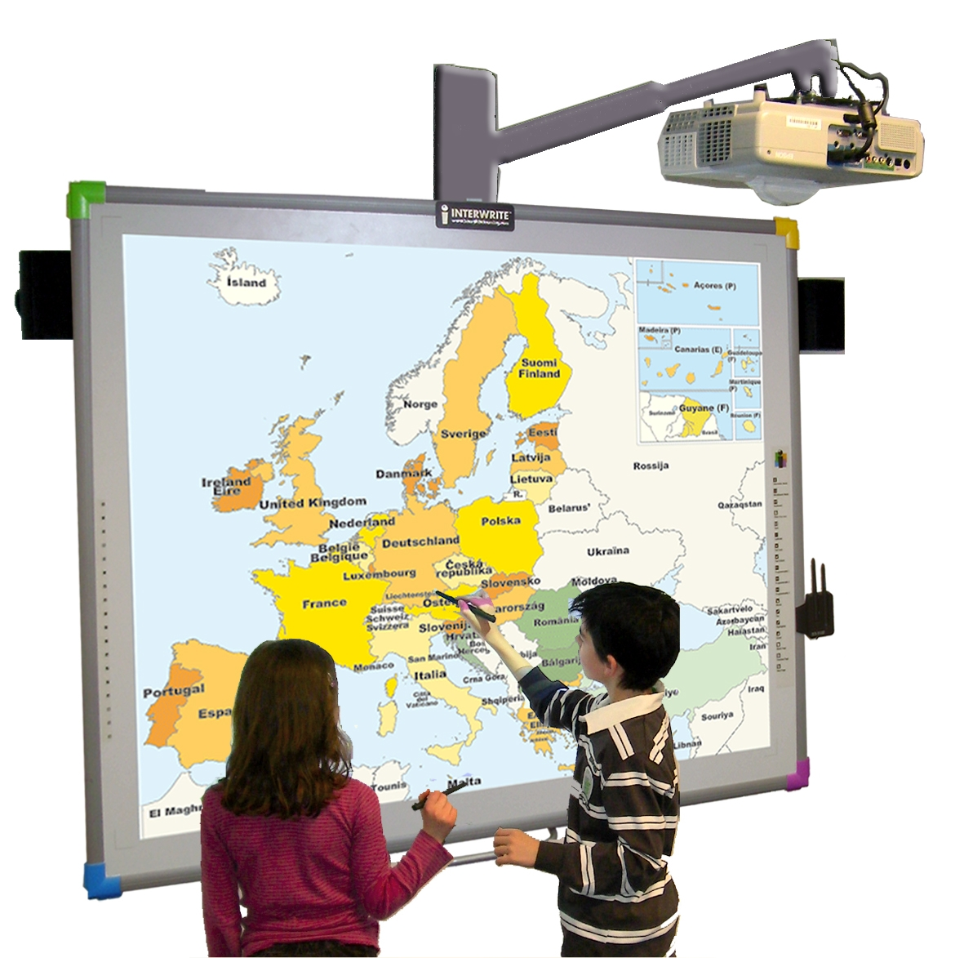
Scénario pédagogique avec utilisation du TBI
CYCLE : 3
NIVEAU : CE2
DOMAINE : Français, étude de la langue française, grammaire, le verbe
COMPETENCE :
Conjuguer à l’indicatif présent, futur et imparfait les verbes des premier et deuxième groupes, ainsi qu’être, avoir, aller, dire, faire, pouvoir, partir, prendre, venir, voir, vouloir.
OBJECTIF DISCIPLINAIRE
Conjuguer à l’indicatif futur être et avoir.
OBJECTIFS B2I :
Sélectionner, déplacer un mot ou un groupe de mots.
Surligner sur le TBI des mots ou parties de mots.
Ecrire sur le TBI.

Déroulement | Avantages TBI
Phase 1 : Découverte du texte.  Le texte apparaît sur le TBI.  Consigne : Vous lisez ce texte plusieurs fois.  Phase 2 : Recherche individuelle  Consigne : Vous répondez aux questions sur votre cahier de brouillon.  Phase 3 : Mise en commun.  Les élèves font leurs propositions; confrontations des points de vue, justifications (terminaisons du futur déjà connues, ce soir).  Phase 4 : Recherche collective  Consigne : Vous allez conjuguer être et avoir au futur.  Phase 5 : Observation  Il y a un radical : se- pour être et au- pour avoir, auxquels on rajoute les terminaisons du futur –rai, -ras, -ra, -rons, -rez, -ront.  Phase 6 : Institutionnalisation  Copie de la trace écrite  Phase 7 : Manipulation  Consigne : Vous allez trier les verbes selon la personne. Attention, il y a deux intrus !  Tri, identification des intrus : temps et verbe ? | Texte saisi avant la classe dans une présentation de qualité.  Verbes surlignés en vert.  Les mots et les terminaisons des verbes sont surlignés en rouge.  Identifier le radical en jaune  Ecriture sur le TBI  Les mots sont manipulés : sélectionner et faire glisser une zone de texte.

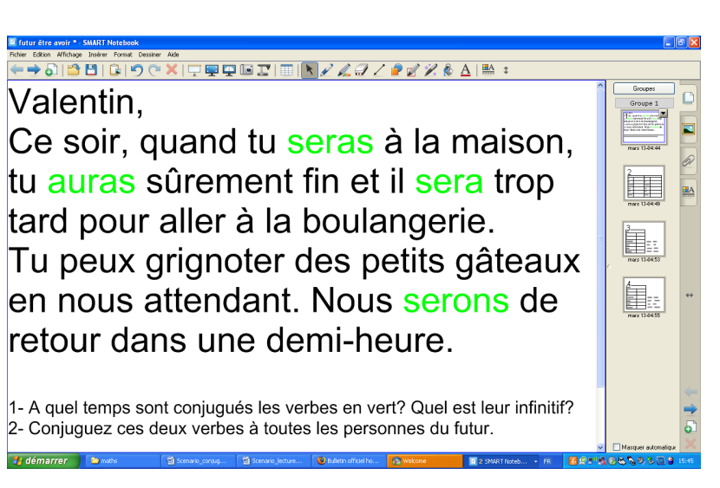 | 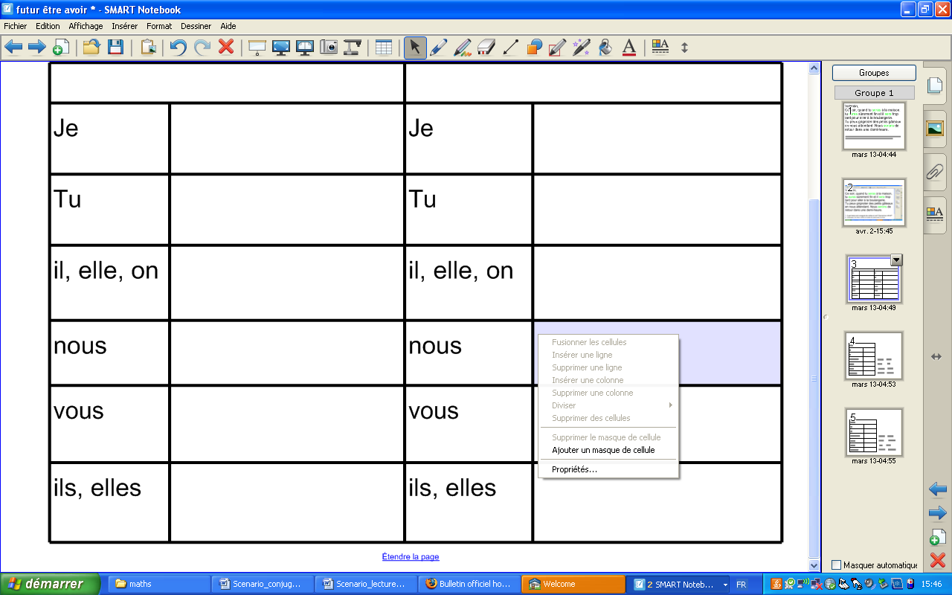
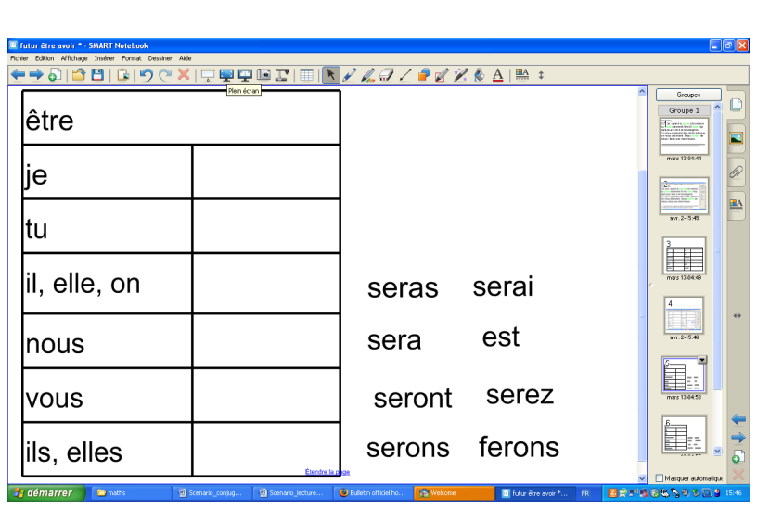 | 